OPIS PREDMETU ZÁKAZKY

Predmetom tejto zákazky je dodanie 120 l zbernej nádoby na kuchynský biologicky rozložiteľný odpad podľa podmienok uvedených v týchto súťažných podkladoch a prílohách.
Vysvetlenie:
*Uchádzač uvedie konkrétneho výrobcu, typ, model ponúkanej zbernej nádoby a krajinu pôvodu tovaru
** Uchádzač uvedie v stĺpci A) konkrétny parameter tovaru ak je ho možné vyjadriť číslom, a uvedie áno (ak požiadavku nádoba spĺňa) / nie (ak nádoba požiadavku nespĺňa) k ponúkanej zbernej nádobe
*** Uchádzač uvedie v stĺpci B) ku každému parametru presný názov dokumentu na základe ktorého je možní vyhodnotiť parametre uvedené v stĺpci č. A)

Vyplní uchádzač

Popis 120 l plastovej nádoby na KBRO | Požadovaná hodnota / charakteristika | A)  Spĺňa požiadavku Parameter Áno/ Nie** | B)  Presný názov predloženého dokumentu na základe kt.  je možné vyhodnotiť parameter uvedený v stĺpci A ) napr. názov technického /produktového listu, katalógu, potvrdenia od výrobcu, fotografia, výkres resp. názov iného predloženého dokladu)***
Výrobca/Typ/Model Zbernej nádoby*
Objem | 120 l
Európska norma – certifikát/ Osvedčenie tovaru o zhode | EN 840 (840-1, 840-5 a 840-6)  a/ alebo RAL-GZ 951/1 najvyšší štandard kvality
Materiál | vysoko odolný HDPE plast, UV - stabilizovaný, odolný voči chemikáliám, vysokým a nízkym teplotám, recyklovateľný, neobsahuje kadmium.
Veko/hlavná časť | vo farbe tela nádoby, rukoväte pre otváranie veka s antibakteriálnou úpravou, bez tesniacej gumy zabezpečujúce vetranie
Farba nádoby a veka | Hnedá
Telo nádoby | priestor pre upevnenie čipu, prípadne vlisovanie čipu RFID, hrana pre zabránenie hromadenia vody ako ochrana proti primrznutiu veka. Vetracie otvory na obidvoch bokoch steny nádoby min. 150 mm od hrán a od dna 200 mm, ktoré umožňujú prístup vzduchu, obsahuje plastový odklápateľný rošt na dne nádoby pevne spojený s nádobou, medzi vekom a telom nádoby vytvorená vetracia medzera.  Vhodné na hrebeňové vyprázdňovanie zberovými vozidlami, hladké vnútorné plochy zaručujú bezproblémové vyprázdňovanie a čistenie
Predpokladané množstvo spolu | 100
Požaduje sa dodať tovar v čiastočnom demonte – nádoby bez koliesok okrem spodnej nádoby, do ktorej budú vložené ďalšie nádoby, ktorá bude mať namontované kolieska. Nádoby môžu mať namontované veká alebo budú dodané nenamontované k nádobe.
Identifikácia Uchádzača:
Názov : __________________________
Adresa sídla: _____________________
IČO: ____________________________
Podpis: ___________________________________
(podpis osoby oprávnenj konať za uchádzača)

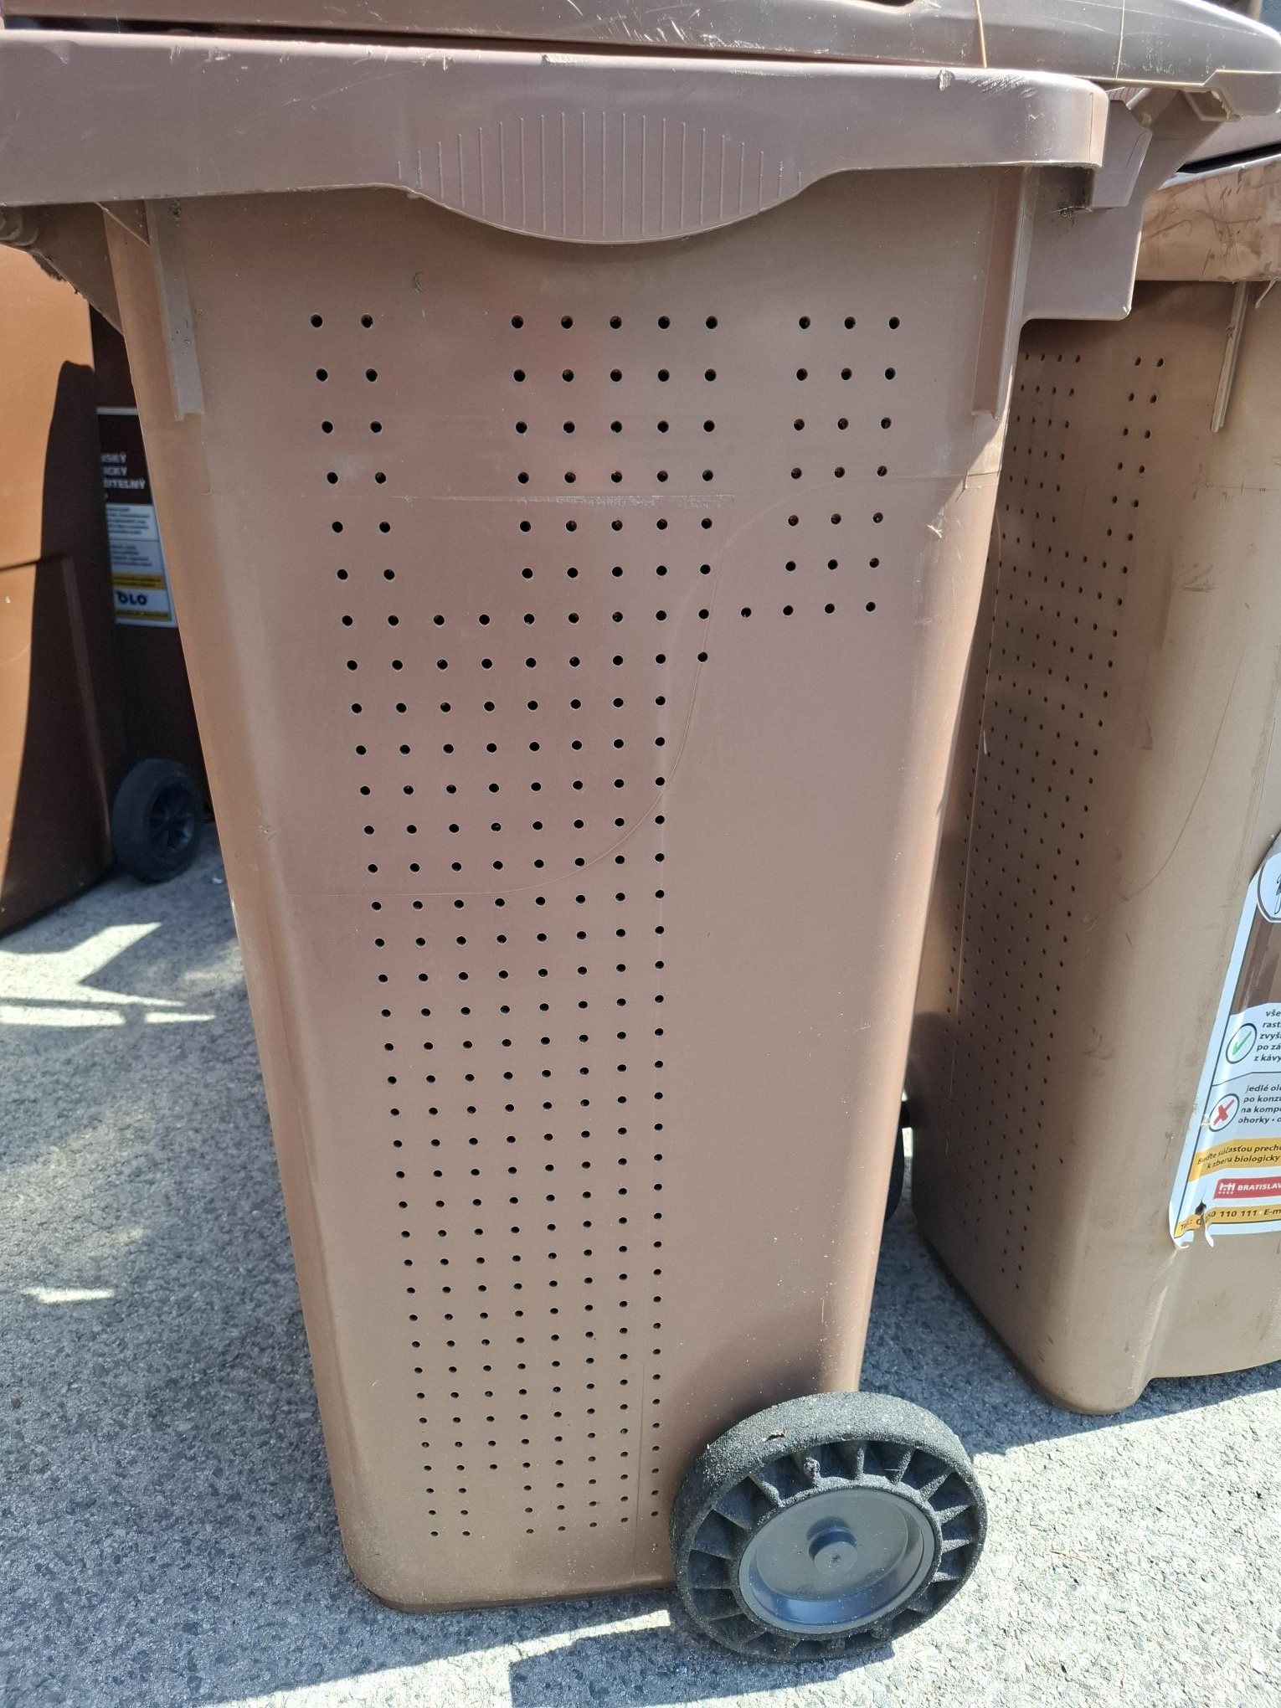
** fotografia v opise je ilustračná

OPIS PREDMETU ZÁKAZKY

Predmetom tejto zákazky je dodanie 1 000 L kompostéru podľa podmienok uvedených v týchto súťažných podkladoch a prílohách.

Vysvetlenie:
*Uchádzač uvedie konkrétneho výrobcu, typ, model ponúkaného kompostéru a krajinu pôvodu tovaru
** Uchádzač uvedie v stĺpci A) konkrétny parameter tovaru ak je ho možné vyjadriť číslom, a uvedie áno (ak požiadavku kompostér spĺňa) / nie (ak kompostér požiadavku nespĺňa) k ponúkanému kompostéru
*** Uchádzač uvedie v stĺpci B) ku každému parametru presný názov dokumentu na základe ktorého je možné vyhodnotiť parametre uvedené v stĺpci č. A)

Vyplní uchádzač

Popis 1000 L kompostér | Požadovaná hodnota / charakteristika | A)  Spĺňa požiadavku Parameter Áno/ Nie** | B)  Presný názov predloženého dokumentu na základe kt.  je možné vyhodnotiť parameter uvedený v stĺpci A ) napr. názov technického /produktového listu, katalógu, potvrdenia od výrobcu, fotografia, výkres resp. názov iného predloženého dokladu)***
Výrobca/Typ/Model kompostéru*
Objem | min. 950 l max. 1 100 l
Materiál | Recyklovaný polyetylén-HDPE. Výborná tepelná izolácia voči poveternostným vplyvom. Tepelná odolnosť -30 ᵒC až + 50 ᵒC
Veko/hlavná časť | Umiestnené je v hornej časti
Farba nádoby a veka | Zelená
Telo nádoby | Dostatočný počet odvetrávacích otvorov. Hrúbka steny min. 4,5 mm max. 6 mm Vrchné dvierka na pántoch pre pohodlné plnenie kompostéra. Kompost vyberateľný z každej strany. Jednoduchá montáž a demontáž. Bez dna.
Predpokladané množstvo spolu | 100
Požaduje sa dodať tovar v čiastočnom demonte. Priložený návod k montáži ku každému dodanému kompostéru

Identifikácia Uchádzača:
Názov : ______________________________
Adresa sídla: ___________________________
IČO: __________________________________
Podpis: ______________________________
(podpis osoby oprávnenej konať za uchádzača)

